

**Об утверждении регламентов государственных услуг, оказываемых в сфере технического и профессионального, послесреднего образования**

***Утративший силу***

Постановление акимата Актюбинской области от 30 декабря 2015 года № 478. Зарегистрировано Департаментом юстиции Актюбинской области 2 февраля 2016 года № 4735. Утратило силу постановлением акимата Актюбинской области от 18 февраля 2020 года № 55.

      Сноска. Утратило силу постановлением акимата Актюбинской области от 18.02.2020 № 55 (вводится в действие со дня его первого официального опубликования).

      Примечание РЦПИ.

      В тексте документа сохранена пунктуация и орфография оригинала.

      В соответствии со статьей 27 Закона Республики Казахстан от 23 января 2001 года "О местном государственном управлении и самоуправлении в Республике Казахстан", пунктом 3 статьи 16 Закона Республики Казахстан от 15 апреля 2013 года "О государственных услугах", приказом исполняющего обязанности Министра образования и науки Республики Казахстан от 6 ноября 2015 года № 627 "Об утверждении стандартов государственных услуг, оказываемых в сфере технического и профессионального образования" (зарегистрированный в Реестре государственной регистрации нормативных правовых актов за № 12417) акимат Актюбинской области **ПОСТАНОВЛЯЕТ**:

      1. Утвердить:

      1) регламент государственной услуги "Перевод и восстановление обучающихся в организациях образования, реализующих образовательные программы технического и профессионального, послесреднего образования" согласно приложению 1 к настоящему постановлению.

      2) регламент государственной услуги "Выдача справки лицам, не завершившим техническое-профессиональное, послесреднее образование" согласно приложению 2 к настоящему постановлению.

      2. Государственному учреждению "Управление образования Актюбинской области" обеспечить направление настоящего постановления на официальное опубликование в периодических печатных изданиях и информационно-правовой системе "Әділет".

      3. Контроль за исполнением настоящего постановления возложить на заместителя акима Актюбинской области Шериязданова А.Т.

      4. Настоящее постановление вводится в действие по истечении десяти календарных дней после дня его первого официального опубликования, но не ранее введения в действие приказа исполняющего обязанности Министра образования и науки Республики Казахстан от 6 ноября 2015 года № 627 "Об утверждении стандартов государственных услуг, оказываемых в сфере технического и профессионального образования".

|  |  |
| --- | --- |
| *Аким Актюбинской области* | *Б.Сапарбаев* |

|  |  |
| --- | --- |
|  | Приложение 1 к постановлению акимата Актюбинской области от 30 декабря 2015 года № 478 |

**Регламент государственной услуги "Перевод и восстановление обучающихся в организациях образования, реализующих образовательные программы технического и профессионального, послесреднего образования"**

**1. Общие положения**

      1. Государственная услуга "Перевод и восстановление обучающихся в организациях образования, реализующих образовательные программы технического и профессионального, послесреднего образования" (далее - государственная услуга) оказывается организациями технического и профессионального, послесреднего образования (далее - услугодатель).

      Прием заявления и выдача результата оказания государственной услуги осуществляются через канцелярию услугодателя.

      2. Форма оказания государственной услуги: бумажная.

      3. Результатом оказания государственной услуги является приказ о переводе или восстановлении обучающихся в учебное заведение технического и профессионального, послесреднего образования (далее – приказ).

      Форма предоставления результата оказания государственной услуги: бумажная.

**2. Описание порядка действий структурных подразделений (работников) услугодателя в процессе оказания государственной услуги**

      4. Основанием для начала процедуры (действия) по оказанию государственной услуги является заявление о переводе или восстановлении в произвольной форме.

      5. Содержание каждой процедуры (действия), входящей в состав процесса оказания государственной услуги, длительность его выполнения:

      1) специалист канцелярии услугодателя с момента подачи необходимых документов услугополучателем, указанных в пункте 9 стандарта государственной услуги "Перевод и восстановление обучающихся в организациях образования, реализующих образовательные программы технического и профессионального, послесреднего образования" утвержденного приказом исполняющего обязанности Министра образования и науки Республики Казахстан от 6 ноября 2015 года № 627 "Об утверждении стандартов государственных услуг, оказываемых в сфере технического и профессионального образования, послесреднего образования" (зарегистрированный в Реестре государственной регистрации нормативных правовых актов № 12417) (далее – Стандарт) осуществляет прием и их регистрацию в течение 15 (пятнадцати) минут.

      Результат – направляет документы на резолюцию руководителю услугодателя;

      2) руководитель услугодателя ознакамливается с входящими документами и определяет ответственного исполнителя услугодателя для оказания государственной услуги в течение 15 (пятнадцати) минут.

      Результат – направляет необходимые документы для оказания государственной услуги ответственному исполнителю услугодателя;

      3) ответственный исполнитель услугодателя оформляет приказ в течение 1 (одного) месяца при переводе или в течение 2 (двух) недель при восстановлении и направляет на подпись руководителю услугодателя.

      Результат – направляет на подпись руководителю услугодателя;

      4) руководитель услугодателя подписывает приказ и направляет в канцелярию услугодателя в течение 15 (пятнадцати) минут.

      Результат – направляет подписанный приказ в канцелярию услугодателя;

      5) специалист канцелярии услугодателя в течение 15 (пятнадцати) минут регистрирует приказ и выдает результат государственной услуги услугополучателю.

      Результат – выдает приказ услугополучателю.

**3. Описание порядка взаимодействия структурных подразделений (работников) услугодателя в процессе оказания государственной услуги.**

      6. Перечень структурных подразделений (работников) услугодателя, которые участвуют в процессе оказания государственной услуги:

      1) специалист канцелярии услугодателя;

      2) руководитель услугодателя;

      3) ответственный исполнитель услугодателя.

      7. Описание последовательности процедур (действий) между структурными подразделениями (работниками) с указанием длительности каждой процедуры (действия).

      1) специалист канцелярии услугодателя с момента подачи необходимых документов услугополучателем, указанных в пункте 9 Стандарт осуществляет прием и их регистрацию в течение 15 (пятнадцати) минут.

      2) руководитель услугодателя ознакамливается с входящими документами и определяет ответственного исполнителя услугодателя для оказания государственной услуги в течение 15 (пятнадцати) минут.

      3) ответственный исполнитель услугодателя оформляет приказ в течение 1 (одного) месяца при переводе или в течение 2 (двух) недель при восстановлении и направляет на подпись руководителю услугодателя.

      4) руководитель услугодателя подписывает приказ и направляет в канцелярию услугодателя в течение 15 (пятнадцати) минут.

      5) специалист канцелярии услугодателя в течение 15 (пятнадцати) минут регистрирует приказ и выдает результат государственной услуги услугополучателю.

      8. Подробное описание последовательности процедур (действий), взаимодействий структурных подразделений (работников) услугодателя в процесе оказания государственной услуги отражается в справочнике бизнес-процессов оказания государственной услуги согласно приложению к настоящему регламенту государственной услуги. Справочник бизнес-процессов оказания государственной услуги размещается на интернет-ресурсе услугодателя.

|  |  |
| --- | --- |
|  | Приложение к регламенту  государственной услуги  "Перевод и восстановление  обучающихся в организациях  образования, реализующих  образовательные программы  технического и  профессионального,  послесреднего образования" |

**Справочник бизнес-процессов оказания государственной услуги**

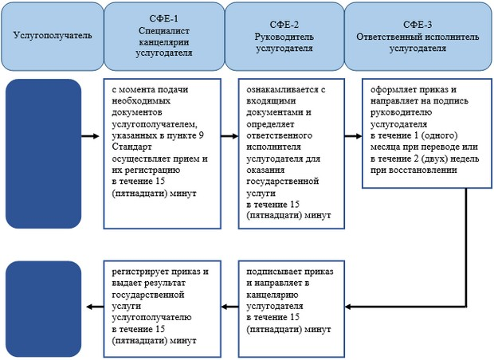

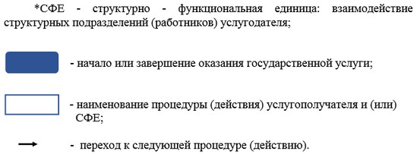

|  |  |
| --- | --- |
|  | Приложение 2 к постановлению акимата Актюбинской области от 30 декабря 2015 года № 478 |

**Регламент государственной услуги "Выдача справки лицам, не завершившим техническое и профессиональное, послесреднее образование"**

**1. Общие положения**

      1. Государственная услуга "Выдача справки лицам, не завершившим техническое и профессиональное, послесреднее образование" (далее - государственная услуга) оказывается организациями технического и профессионального, послесреднего образования (далее - услугодатель).

      Прием заявления и выдача результата оказания государственной услуги осуществляются через канцелярию услугодателя.

      2. Форма оказания государственной услуги: бумажная.

      3. Результатом оказания государственной услуги является справка, выдаваемая лицам, не завершившим техническое и профессиональное, послесреднее образование (далее – справка) по форме согласно приложению 1 к стандарту государственной услуги "Выдача справки лицам, не завершившим техническое и профессиональное, послесреднее образование", утвержденному приказом исполняющего обязанности Министра образования и науки Республики Казахстан от 6 ноября 2015 года № 627 "Об утверждении стандартов государственных услуг, оказываемых в сфере технического и профессионального образования, послесреднего образования" (зарегистрированный в Реестре государственной регистрации нормативных правовых актов № 12417) (далее – Стандарт).

      Форма предоставления результата оказания государственной услуги: бумажная.

**2. Описание порядка действий структурных подразделений (работников) услугодателя в процессе оказания государственной услуги**

      4. Основанием для начала процедуры (действия) по оказанию государственной услуги является заявление на имя руководителя организации о предоставлении справки по форме согласно приложению 2 к Стандарту.

      5. Содержание каждой процедуры (действия), входящей в состав процесса оказания государственной услуги, длительность его выполнения:

      1) специалист канцелярии услугодателя с момента подачи необходимых документов услугополучателем, указанных в пункте 9 Стандарта осуществляет прием и их регистрацию в течение 15 (пятнадцати) минут.

      Результат – выдает услугополучателю расписку о принятии соответствующих документов согласно приложению 3 к Стандарту и направляет документы на резолюцию руководителю услугодателя;

      2) руководитель услугодателя ознакамливается с входящими документами и определяет ответственного исполнителя услугодателя для оказания государственной услуги в течение 15 (пятнадцати) минут.

      Результат – направляет необходимые документы для оказания государственной услуги ответственному исполнителю услугодателя;

      3) ответственный исполнитель услугодателя оформляет справку в течение 3 (трех) рабочих дней и направляет на подпись руководителю услугодателя.

      Результат – направляет справку на подпись руководителю услугодателя;

      4) руководитель услугодателя подписывает справку и направляет в канцелярию услугодателя в течение 15 (пятнадцати) минут.

      Результат – направляет подписанную справку в канцелярию услугодателя;

      5) специалист канцелярии услугодателя в течение 15 (пятнадцати) минут регистрирует справку и выдает результат государственной услуги услугополучателю.

      Результат – выдает справку услугополучателю.

**3. Описание порядка взаимодействия структурных подразделений (работников) услугодателя в процессе оказания государственной услуги.**

      6. Перечень структурных подразделений (работников) услугодателя, которые участвуют в процессе оказания государственной услуги:

      1) специалист канцелярии услугодателя;

      2) руководитель услугодателя;

      3) ответственный исполнитель услугодателя.

      7. Описание последовательности процедур (действий) между структурными подразделениями (работниками) с указанием длительности каждой процедуры (действия).

      1) специалист канцелярии услугодателя с момента подачи необходимых документов услугополучателем, указанных в пункте 9 Стандарта осуществляет прием и их регистрацию в течение 15 (пятнадцати) минут.

      2) руководитель услугодателя ознакамливается с входящими документами и определяет ответственного исполнителя услугодателя для оказания государственной услуги в течение 15 (пятнадцати) минут.

      3) ответственный исполнитель услугодателя оформляет справку в течение 3 (трех) рабочих дней и направляет на подпись руководителю услугодателя.

      4) руководитель услугодателя подписывает справку и направляет в канцелярию услугодателя в течение 15 (пятнадцати) минут.

      5) специалист канцелярии услугодателя в течение 15 (пятнадцати) минут регистрирует справку и выдает результат государственной услуги услугополучателю.

      8. Подробное описание последовательности процедур (действий), взаимодействий структурных подразделений (работников) услугодателя в процесе оказания государственной услуги отражается в справочнике бизнес-процессов оказания государственной услуги согласно приложению к настоящему регламенту государственной услуги. Справочник бизнес-процессов оказания государственной услуги размещается на интернет-ресурсе услугодателя.

|  |  |
| --- | --- |
|  | Приложение к регламенту  государственной услуги  "Выдача справки лицам, не  завершившим техническое  и профессиональное,  послесреднее образование" |

**Справочник бизнес-процессов оказания государственной услуги**

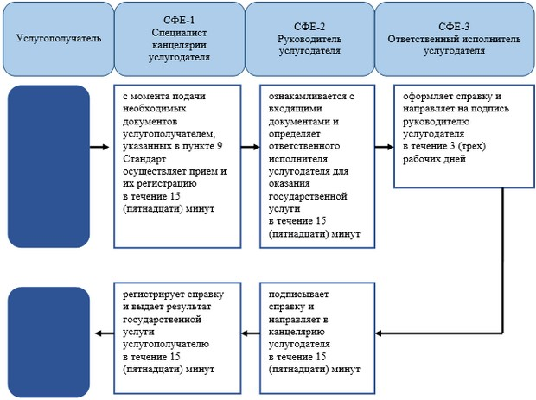



© 2012. РГП на ПХВ «Институт законодательства и правовой информации Республики Казахстан» Министерства юстиции Республики Казахстан